**Задание 2 Вариант 3**

Выполним следующие шаги

1. Построим сетевой график и определим критический путь.
2. Рассчитаем ранние и поздние сроки поступления событий, резервы времени.

Значения длительность работ:



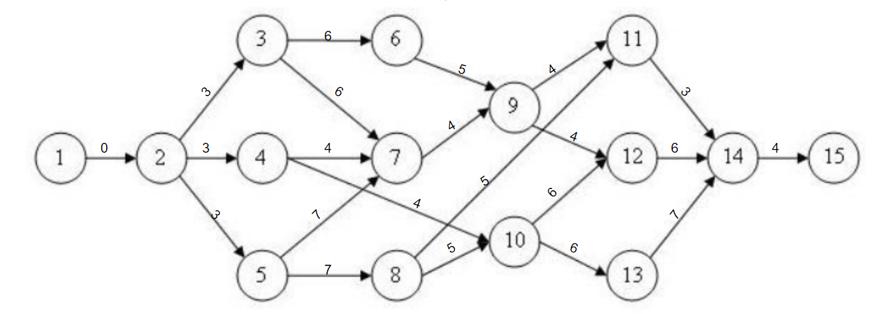

| Номер события | Сроки свершения события: ранний | Сроки свершения события: поздний | Резерв времени, R(i) |
| --- | --- | --- | --- |
| 1 |  | 0 | 0 |
| 2 | 0 | 0 | 0 |
| 3 | 3 | 7 | 4 |
| 4 | 3 | 10 | 7 |
| 5 | 3 | 3 | 0 |
| 6 | 9 | 13 | 4 |
| 7 | 10 | 14 | 4 |
| 8 | 10 | 10 | 0 |
| 9 | 14 | 18 | 4 |
| 10 | 15 | 15 | 0 |
| 11 | 18 | 25 | 7 |
| 12 | 21 | 22 | 1 |
| 13 | 21 | 21 | 0 |
| 14 | 28 | 28 | 0 |
| 15 | 32 | 32 | 0 |

| Работа (i,j) | Количество предшествующих работ | Продолжительность tij | Ранние сроки: начало tijР.Н. | Ранние сроки: окончание tijР.О. | Поздние сроки: начало tijП.Н. | Поздние сроки: окончание tijП.О. | Резервы времени: полный RijП |
| --- | --- | --- | --- | --- | --- | --- | --- |
| (1,2) | 0 | 0 | 0 | 0 | 0 | 0 | 0 |
| (2,3) | 1 | 3 | 0 | 3 | 4 | 7 | 4 |
| (2,4) | 1 | 3 | 0 | 3 | 7 | 10 | 7 |
| (2,5) | 1 | 3 | 0 | 3 | 0 | 3 | 0 |
| (3,6) | 1 | 6 | 3 | 9 | 7 | 13 | 4 |
| (3,7) | 1 | 6 | 3 | 9 | 8 | 14 | 5 |
| (4,7) | 1 | 4 | 3 | 7 | 10 | 14 | 7 |
| (4,10) | 1 | 4 | 3 | 7 | 11 | 15 | 8 |
| (5,7) | 1 | 7 | 3 | 10 | 7 | 14 | 4 |
| (5,8) | 1 | 7 | 3 | 10 | 3 | 10 | 0 |
| (6,9) | 1 | 5 | 9 | 14 | 13 | 18 | 4 |
| (7,9) | 3 | 4 | 10 | 14 | 14 | 18 | 4 |
| (8,10) | 1 | 5 | 10 | 15 | 10 | 15 | 0 |
| (8,11) | 1 | 5 | 10 | 15 | 20 | 25 | 10 |
| (9,11) | 2 | 4 | 14 | 18 | 21 | 25 | 7 |
| (9,12) | 2 | 4 | 14 | 18 | 18 | 22 | 4 |
| (10,12) | 2 | 6 | 15 | 21 | 16 | 22 | 1 |
| (10,13) | 2 | 6 | 15 | 21 | 15 | 21 | 0 |
| (11,14) | 2 | 3 | 18 | 21 | 25 | 28 | 7 |
| (12,14) | 2 | 6 | 21 | 27 | 22 | 28 | 1 |
| (13,14) | 1 | 7 | 21 | 28 | 21 | 28 | 0 |
| (14,15) | 3 | 4 | 28 | 32 | 28 | 32 | 0 |

**Критический путь**: (1,2)(2,5)(5,8)(8,10)(10,13)(13,14)(14,15)

**Продолжительность критического пути: 32**